ВАРИАНТ 1
 | Касательные в точках A и B к окружности с центром O пересекаются под углом 78°. Найдите угол ABO. Ответ дайте в градусах. | 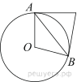
 | Точка O — центр окружности, на которой лежат точки A, B и C. Известно, что ∠ABC = 86° и ∠OAB = 28°. Найдите угол BCO. Ответ дайте в градусах. | 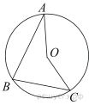
 | Окружность с центром в точке  описана около равнобедренного треугольника , в котором  и 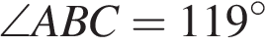. Найдите угол . Ответ дайте в градусах. | 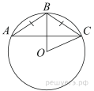
 | В окружности с центром O AC и BD — диаметры. Центральный угол AOD равен 116°. Найдите вписанный угол ACB. Ответ дайте в градусах | 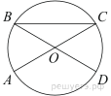
 | Отрезок AB = 20 касается окружности радиуса 21 с центром O в точке B. Окружность пересекает отрезок AO в точке D. Найдите AD. | 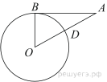
 | В окружность вписан равносторонний восьмиугольник. Найдите величину угла ABC. | 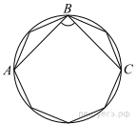
 | Вершины треугольника делят описанную около него окружность на три дуги, длины которых относятся как 3:4:11. Найдите радиус окружности, если меньшая из сторон равна 14. (Уравнение)
 | На окружности с центром O отмечены точки A и B так, что 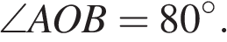 Длина меньшей дуги AB равна 58. Найдите длину большей дуги. | 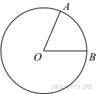
 | Радиус окружности, описанной около квадрата, равен 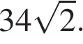 Найдите длину стороны этого квадрата. | 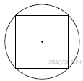
 | Центральный угол AOB, равный 60°, опирается на хорду АВ длиной 3. Найдите радиус окружности. | 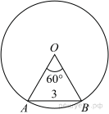

 | Аносова | 1 | 7 | 3 | 10 | 2
 | Бабайлов | 3 | 2 | 8 | 4 | 1
 | Болтаева | 2 | 1 | 3 | 9 | 5
 | Гусев | 6 | 3 | 5 | 4 | 10
 | Кабанец | 1 | 7 | 8 | 6 | 5
 | Колпакова | 6 | 2 | 9 | 8 | 7
 | Мишунин | 8 | 7 | 3 | 9 | 10
 | Мосейкова | 1 | 9 | 8 | 4 | 10
 | Оксус | 1 | 2 | 10 | 9 | 5
 | Остроухов | 6 | 2 | 3 | 1 | 10
 | Попкова | 1 | 7 | 3 | 4 | 2
 | Стрельбицкая | 3 | 2 | 8 | 4 | 5
 | Тонкогубов | 6 | 7 | 3 | 9 | 5
 | Торкин | 6 | 4 | 8 | 4 | 10
 | Фролова | 1 | 7 | 5 | 9 | 5
 | Чедыгова | 1 | 2 | 5 | 7 | 10
Каждый выполняет 5 заданий. Одинаковое решение не проверяю. Работы принимаю до 13.00. Сделайте себе таблицу. И напишите № задания:
Аносова | №1(1) | №2(7) | №3(3) | №4(10) | №5(2)
Ответы
Решение обязательно!

